CAHIER DES CHARGES ENRICHI

Système Intégré de Gestion du Patrimoine (SIGP)
(Niveau institutionnel – Collectivité / Administration / Institution publique)

1. CONTEXTE ET JUSTIFICATION
La collectivité territoriale souhaite se doter d’un système intégré permettant :
- Le recensement exhaustif de ses immobilisations
- La gestion administrative, technique et financière du patrimoine
- La traçabilité complète des mouvements
- Le rapprochement comptable des immobilisations
- La production de rapports d’audit certifiables
- La sécurisation des données patrimoniales
Le système devra répondre aux standards d’exigence institutionnels comparables à ceux du secteur bancaire ou ministériel.

2. OBJECTIFS DU PROJET

2.1 Objectif général
Mettre en place une plateforme centralisée, sécurisée et interopérable permettant la gestion complète, le contrôle et le pilotage stratégique du patrimoine communal.

2.2 Objectifs spécifiques
- Réaliser un inventaire physique certifié
- Digitaliser l’ensemble des immobilisations
- Assurer la traçabilité des mouvements
- Garantir la conformité comptable
- Produire des rapports normés pour audit interne et externe
- Sécuriser les accès via RBAC avancé
- Assurer la continuité d’activité (PRA)

3. PÉRIMÈTRE FONCTIONNEL
Le système couvrira :
- Patrimoine immobilier
- Patrimoine mobilier
- Matériel roulant
- Stocks stratégiques
- Multi-sites (mairie centrale, annexes, écoles, marchés, etc.)
- Possibilité d’extension multi-collectivités

4. MODULES FONCTIONNELS DÉTAILLÉS

4.1 Module d’Inventaire Physique Certifié

Exigences issues du DAO intégrées :
- Inventaire physique exhaustif initial
- Double contrôle (agent + superviseur)
- Géolocalisation obligatoire des biens
- Codification normalisée
- Identification unitaire obligatoire :
  - Code-barres
  - QR Code
  - RFID (option pour biens sensibles)
- Capture photo obligatoire
- Rapprochement inventaire / comptabilité
- Génération d’un rapport d’écarts

4.2 Module Gestion des Immobilisations
- Fiche détaillée par bien
- Classification par catégorie
- Affectation par service
- Statut (actif, en maintenance, réformé)
- Valeur d’acquisition
- Amortissement automatique paramétrable
- Valeur nette comptable

4.3 Module Gestion des Mouvements
- Transfert inter-services
- Mise en maintenance
- Réforme / destruction
- Perte / vol
- Validation hiérarchique obligatoire
- Journalisation complète horodatée

4.4 Module Gestion des Écarts
- Comparaison inventaire théorique vs physique
- Catégorisation des écarts :
  - Bien manquant
  - Bien non enregistré
  - Mauvaise affectation
- Workflow de régularisation
- Rapport d’écart signé électroniquement

4.5 Module Audit et Traçabilité Avancée
- Journal d’audit inviolable
- Historique complet des modifications
- Identification utilisateur + date + action
- Rapport d’audit exportable (PDF sécurisé)
- Archivage des logs (minimum 10 ans paramétrable)

4.6 Module Tableaux de Bord Stratégiques

Indicateurs institutionnels :
- Valeur globale du patrimoine
- Taux de vétusté
- Taux de disponibilité
- Coût d’entretien annuel
- Écart inventaire/comptabilité
- Taux de conformité des données
- Biens sans affectation
- Biens sous-utilisés
Graphiques dynamiques + export Excel/PDF.

4.7 Module Interopérabilité
- API REST sécurisée
- Intégration avec :
  - Logiciel financier / comptable
  - SIG communal
  - Système budgétaire
  - Système RH
- Import/export CSV, Excel, XML

5. ARCHITECTURE TECHNIQUE

5.1 Architecture applicative
- Architecture 3 tiers
- Backend sécurisé (Laravel / Django / Node)
- Base de données PostgreSQL
- Chiffrement des données sensibles

5.2 Infrastructure
- Serveur dédié ou cloud certifié
- Redondance serveur
- Sauvegardes automatiques quotidiennes
- Réplication hors site

5.3 Sécurité
- Authentification forte (2FA)
- RBAC avancé
- Journalisation complète
- Protection contre injection SQL / XSS
- Chiffrement SSL/TLS
- Gestion des sessions sécurisées

6. CONTINUITÉ D’ACTIVITÉ

Plan de Reprise d’Activité (PRA)
- Sauvegarde quotidienne automatique
- Sauvegarde externalisée hebdomadaire
- Procédure de restauration testée trimestriellement
- Temps maximum d’interruption (RTO) défini

7. EXIGENCES DE PERFORMANCE (SLA)
- Disponibilité minimale : 99 %
- Temps de réponse < 3 secondes
- Support technique sous 24 à 48h
- Maintenance corrective et évolutive

8. GOUVERNANCE DU PROJET

8.1 Méthodologie
- Phase 1 : Audit et inventaire initial
- Phase 2 : Développement et paramétrage
- Phase 3 : Tests et validation
- Phase 4 : Déploiement pilote
- Phase 5 : Généralisation
- Phase 6 : Formation et transfert de compétence

8.2 Livrables obligatoires
- Plateforme opérationnelle
- Application mobile
- Documentation technique complète
- Manuel utilisateur
- Manuel administrateur
- Documentation API
- Rapport d’inventaire initial certifié
- Rapport de sécurité
- Plan PRA

9. PROFILS UTILISATEURS ET DROITS
- Administrateur système
- Responsable patrimoine
- Gestionnaire technique
- Responsable financier
- Agent d’inventaire
- Magasinier
- Responsable parc automobile
- Élu / supervision
- Auditeur
RBAC structuré + séparation stricte des responsabilités.

10. FORMATION ET TRANSFERT DE COMPÉTENCE
- Formation technique des administrateurs
- Formation fonctionnelle des gestionnaires
- Sessions pratiques pour agents terrain
- Documentation complète fournie
- Support post-déploiement

11. FACTEURS CRITIQUES DE SUCCÈS
- Engagement de la direction
- Mise à jour régulière des données
- Intégration comptable effective
- Supervision continue
- Audit périodique

🔎 Comment se déroule un inventaire physique certifié ?

1️⃣ Préparation
- Extraction de la liste théorique des immobilisations
- Planification des équipes
- Attribution des zones

2️⃣ Recensement terrain
- Scan QR / code-barres / RFID
- Vérification de l’état du bien
- Photo géolocalisée
- Mise à jour des informations

3️⃣ Double contrôle
- Vérification par un superviseur
- Validation numérique

4️⃣ Rapprochement comptable
Comparaison entre :
- Liste comptable
- Liste physique constatée

5️⃣ Analyse des écarts
Types d’écarts possibles :
- Bien manquant
- Bien existant non comptabilisé
- Mauvaise affectation
- Mauvaise valeur

6️⃣ Rapport certifié
- Liste définitive des immobilisations
- Liste des écarts
- Recommandations
- Signature numérique des responsables

Exemple concret pour une commune
Imaginons :
La commune pense posséder 120 véhicules.
L’inventaire physique certifié révèle :
- 110 présents
- 5 réformés mais toujours en comptabilité
- 3 introuvables
- 2 nouveaux non enregistrés
👉 Cela produit un rapport officiel permettant :
- Correction comptable
- Décision administrative
- Engagement de responsabilité

📘 PROCESSUS D’INVENTAIRE PHYSIQUE CERTIFIÉ
(À intégrer comme section formelle dans le cahier des charges)

1. OBJECTIF
Le présent processus définit les modalités de réalisation d’un inventaire physique certifié des immobilisations de la collectivité, garantissant :
- L’exhaustivité du recensement
- La traçabilité des opérations
- La fiabilité des données
- La conformité comptable
- La production d’un rapport opposable en audit

2. PÉRIMÈTRE DE L’INVENTAIRE
L’inventaire couvre :
- Patrimoine immobilier
- Patrimoine mobilier
- Matériel roulant
- Équipements techniques
- Stocks stratégiques (si applicable)
L’opération s’applique à l’ensemble des sites :
- Mairie centrale
- Annexes
- Écoles
- Marchés
- Centres techniques
- Dépôts et magasins

3. PRINCIPES DIRECTEURS
L’inventaire physique certifié repose sur les principes suivants :
- Exhaustivité
- Identification unitaire obligatoire
- Double contrôle hiérarchique
- Traçabilité numérique complète
- Rapprochement comptable systématique
- Validation formelle et signature numérique

4. PHASES DU PROCESSUS

PHASE 1 : PRÉPARATION

4.1.1 Constitution du comité d’inventaire
- Responsable patrimoine (coordination)
- Responsable financier
- Représentant contrôle interne
- Chefs de service concernés

4.1.2 Extraction de la base théorique
- Liste comptable des immobilisations
- Liste patrimoniale existante
- Référentiel des sites

4.1.3 Paramétrage du système
- Attribution des zones
- Création des équipes terrain
- Activation des profils utilisateurs
- Paramétrage des codes (QR / Code-barres / RFID)

PHASE 2 : RECENSEMENT PHYSIQUE TERRAIN

4.2.1 Identification des biens
Chaque bien doit faire l’objet de :
- Scan QR / Code-barres ou RFID
- Attribution d’un identifiant unique (si absent)
- Capture photo horodatée
- Géolocalisation automatique
- Vérification de l’état physique

4.2.2 Données obligatoires collectées
- Désignation
- Catégorie
- Localisation exacte
- Service utilisateur
- État (bon, moyen, dégradé, hors service)
- Observation libre

4.2.3 Biens non enregistrés
Tout bien existant mais absent de la base théorique doit être :
- Enregistré provisoirement
- Marqué comme “nouvelle immobilisation à vérifier”

PHASE 3 : DOUBLE CONTRÔLE

4.3.1 Validation primaire
Effectuée par l’agent d’inventaire.

4.3.2 Validation secondaire
Effectuée par un superviseur ou gestionnaire technique.
Le système doit empêcher la clôture d’une zone sans double validation.

PHASE 4 : RAPPROCHEMENT COMPTABLE
Le système doit générer automatiquement :

4.4.1 Rapport comparatif
Comparaison entre :
- Liste comptable
- Liste physique constatée

4.4.2 Typologie des écarts
- Bien manquant
- Bien existant non comptabilisé
- Mauvaise affectation
- Différence de valeur
- Double enregistrement

PHASE 5 : TRAITEMENT DES ÉCARTS
Chaque écart doit suivre un workflow :
- Analyse
- Justification
- Décision :
  - Régularisation comptable
  - Enregistrement tardif
  - Procédure disciplinaire
  - Réforme administrative
Historique des décisions conservé dans le journal d’audit.

PHASE 6 : CLÔTURE ET CERTIFICATION

4.6.1 Génération du rapport d’inventaire
Le système doit produire :
- Liste définitive des immobilisations
- Liste des écarts
- Synthèse statistique
- Indicateurs de conformité
- Recommandations

4.6.2 Validation officielle
- Signature numérique du Responsable patrimoine
- Validation du Responsable financier
- Visa de la Direction générale
Le rapport devient un document officiel archivé.

5. TRAÇABILITÉ ET AUDIT
Le système doit garantir :
- Journalisation horodatée de toutes les actions
- Identification de l’utilisateur
- Conservation des logs minimum 10 ans
- Impossibilité de suppression non tracée
- Export du journal d’audit en cas de contrôle

6. EXIGENCES TECHNIQUES SPÉCIFIQUES
- Fonctionnement mobile hors ligne
- Synchronisation sécurisée
- Chiffrement des données
- Authentification forte (2FA)
- Sauvegardes automatiques quotidiennes
- Archivage sécurisé

7. INDICATEURS DE PERFORMANCE DE L’INVENTAIRE
- Taux de couverture (% biens inventoriés)
- Taux d’écarts détectés
- Délai moyen d’inventaire par site
- Taux de conformité comptable
- Taux de validation dans les délais

8. PÉRIODICITÉ
- Inventaire initial exhaustif
- Inventaire annuel obligatoire
- Inventaire tournant trimestriel par échantillonnage
- Inventaire exceptionnel en cas de changement de responsable

9. RESPONSABILITÉS
Acteur | Responsabilité
Agent d’inventaire | Recensement terrain
Superviseur | Validation secondaire
Responsable patrimoine | Coordination générale
Responsable financier | Rapprochement comptable
Direction | Certification finale

Comment peut se réaliser l'Identification unitaire obligatoire ?

🎯 1️⃣ Principe de base
Chaque bien doit disposer :
- D’un Identifiant Unique Patrimonial (IUP)
- D’un support physique d’identification
- D’un enregistrement numérique sécurisé
- D’une traçabilité complète dans le système
Un bien = Un identifiant = Une fiche unique.

🏷 2️⃣ Les méthodes d’identification unitaire

A. Code-barres
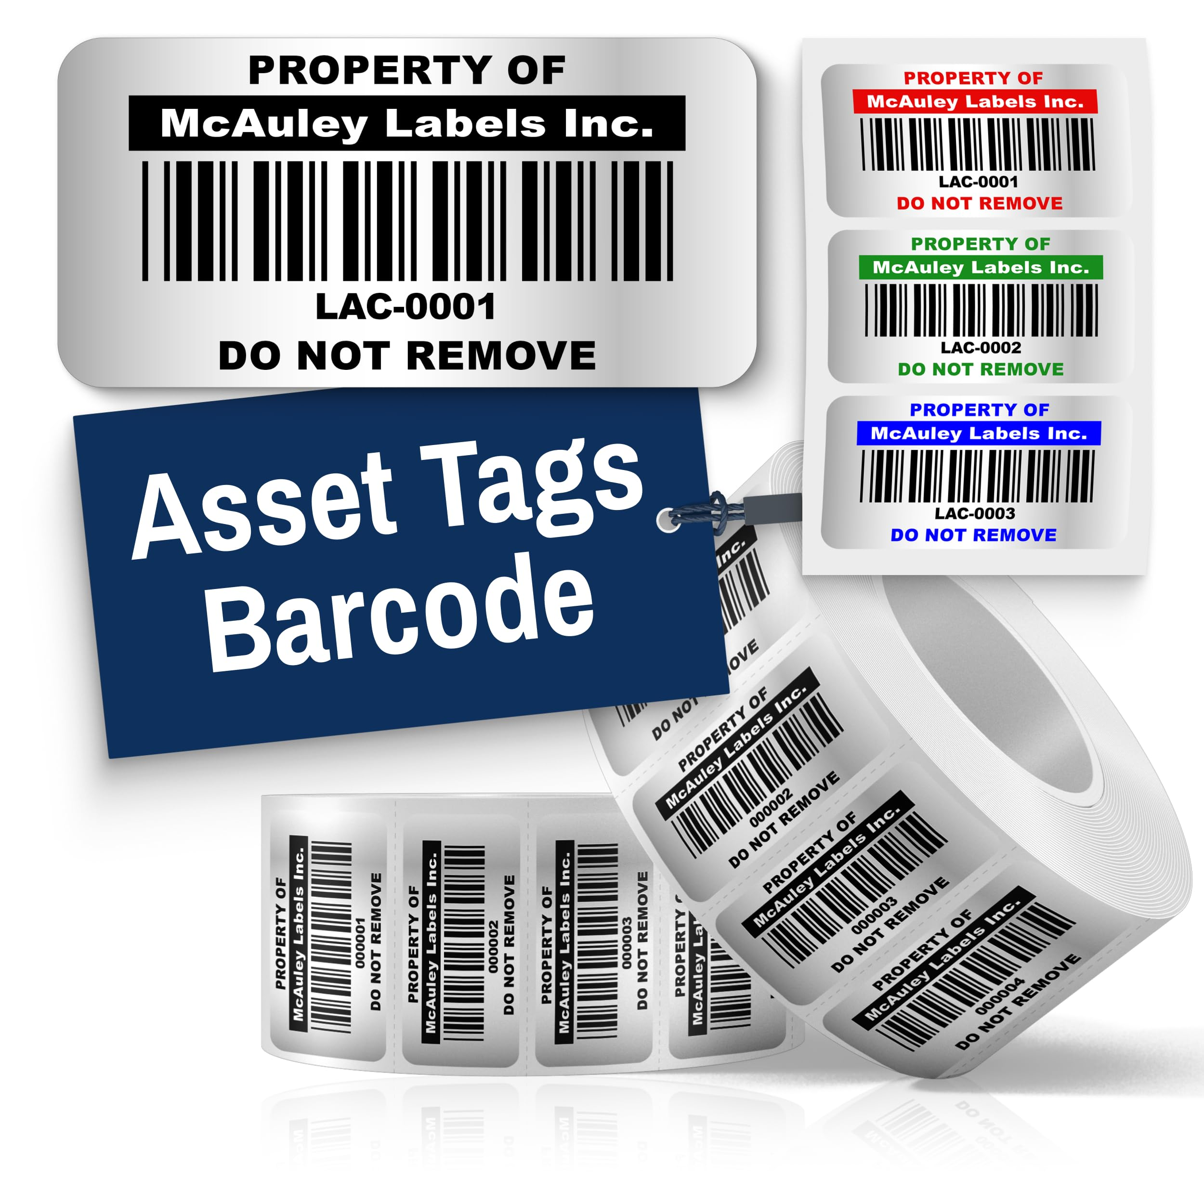
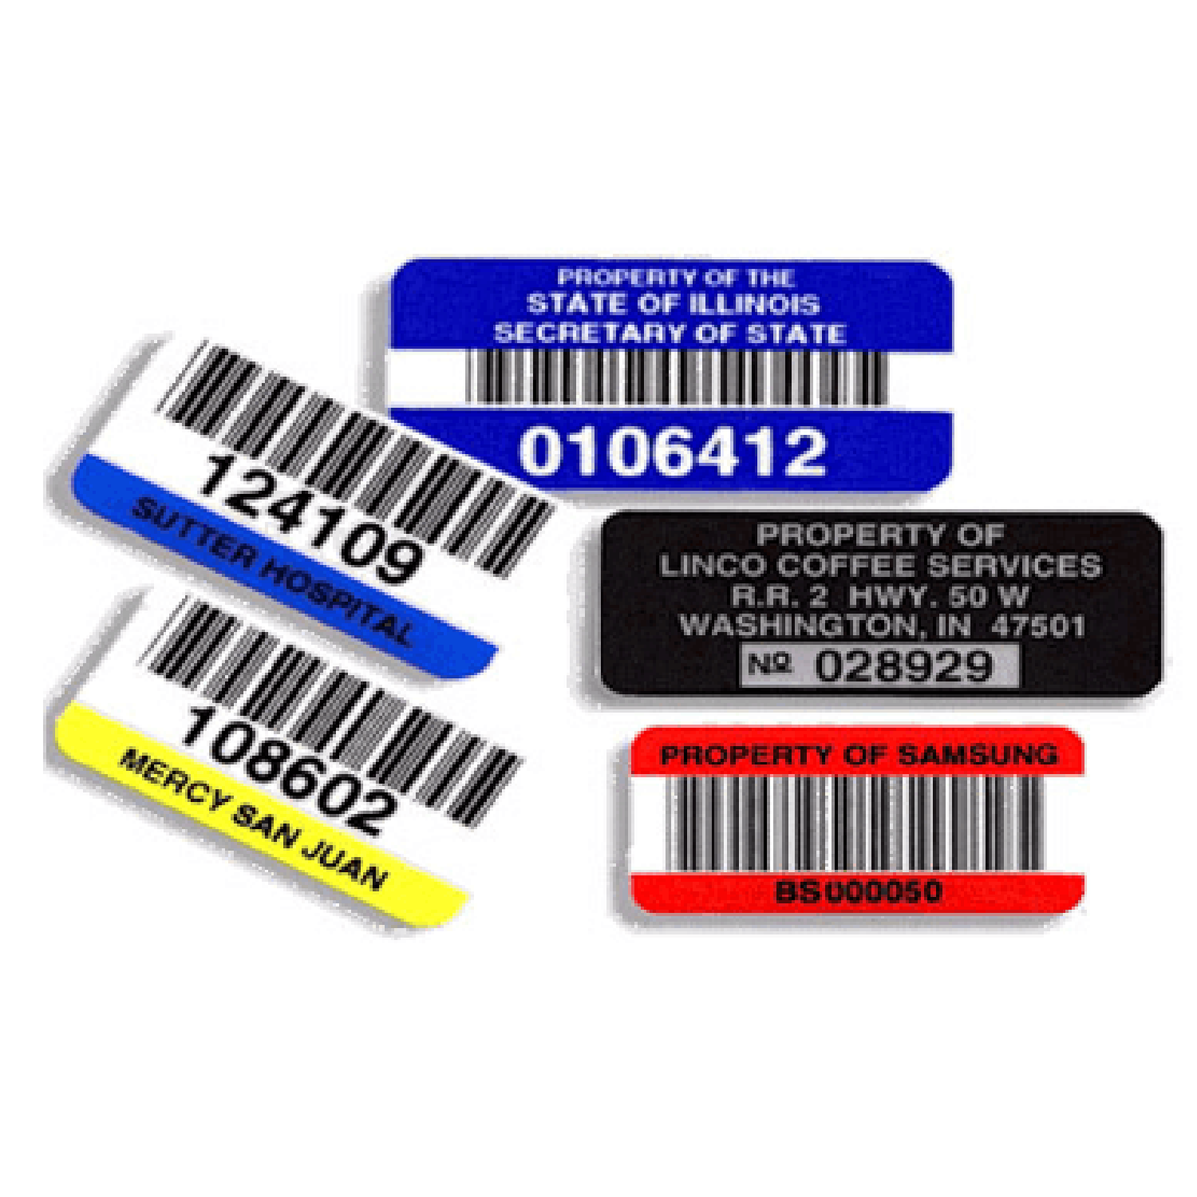
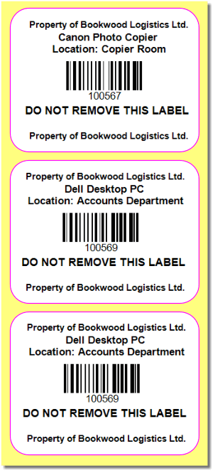
4

Fonctionnement
- Étiquette autocollante imprimée
- Code unique généré par le système
- Lecture via smartphone ou douchette

Avantages
- Faible coût
- Mise en œuvre simple
- Compatible mobile

Limites
- Peut se détériorer
- Nécessite lecture visible

B. QR Code (Recommandé pour une collectivité)
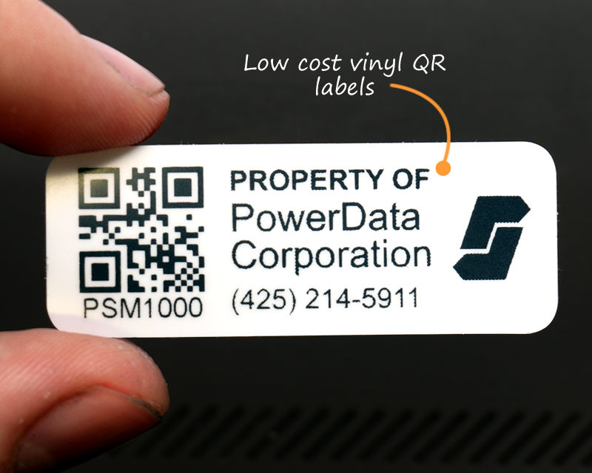
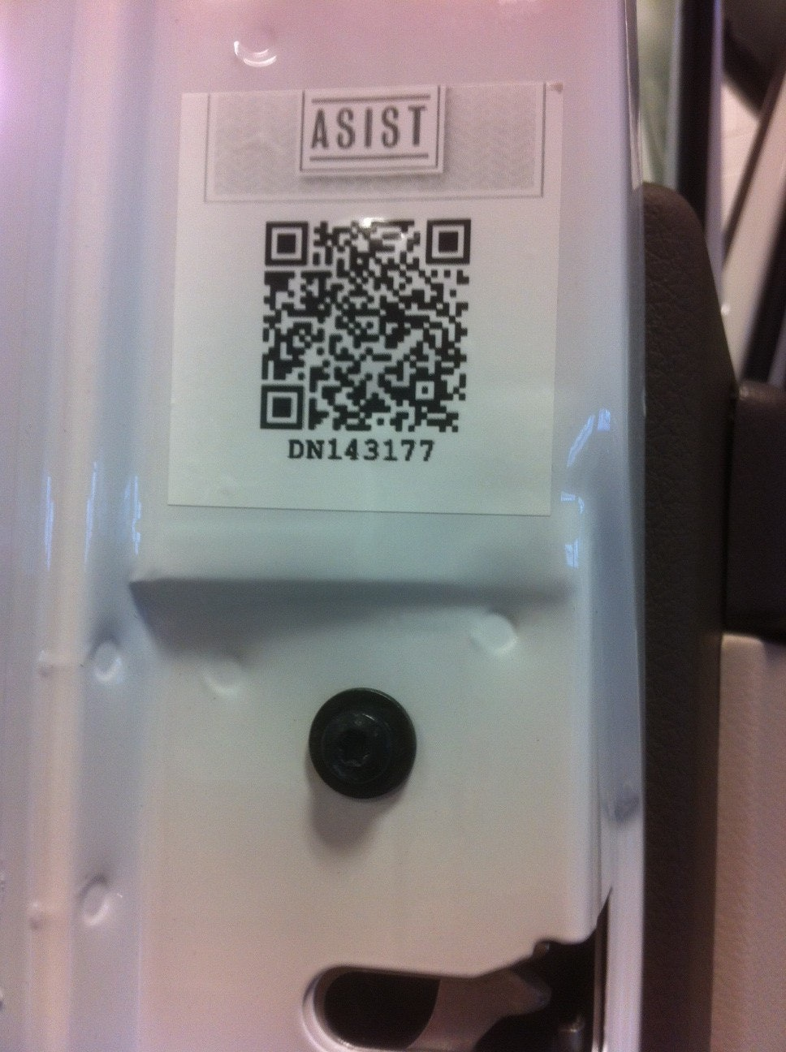

4

Fonctionnement
- Code 2D contenant l’identifiant unique
- Scan via application mobile
- Peut renvoyer vers la fiche numérique

Avantages
- Lecture rapide
- Peut stocker plus d’informations
- Adapté aux inventaires mobiles

Idéal pour :
- Mobilier
- Matériel informatique
- Véhicules
- Équipements techniques

C. RFID (Radio Frequency Identification)
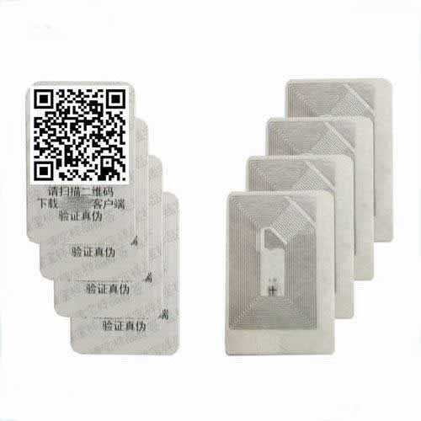
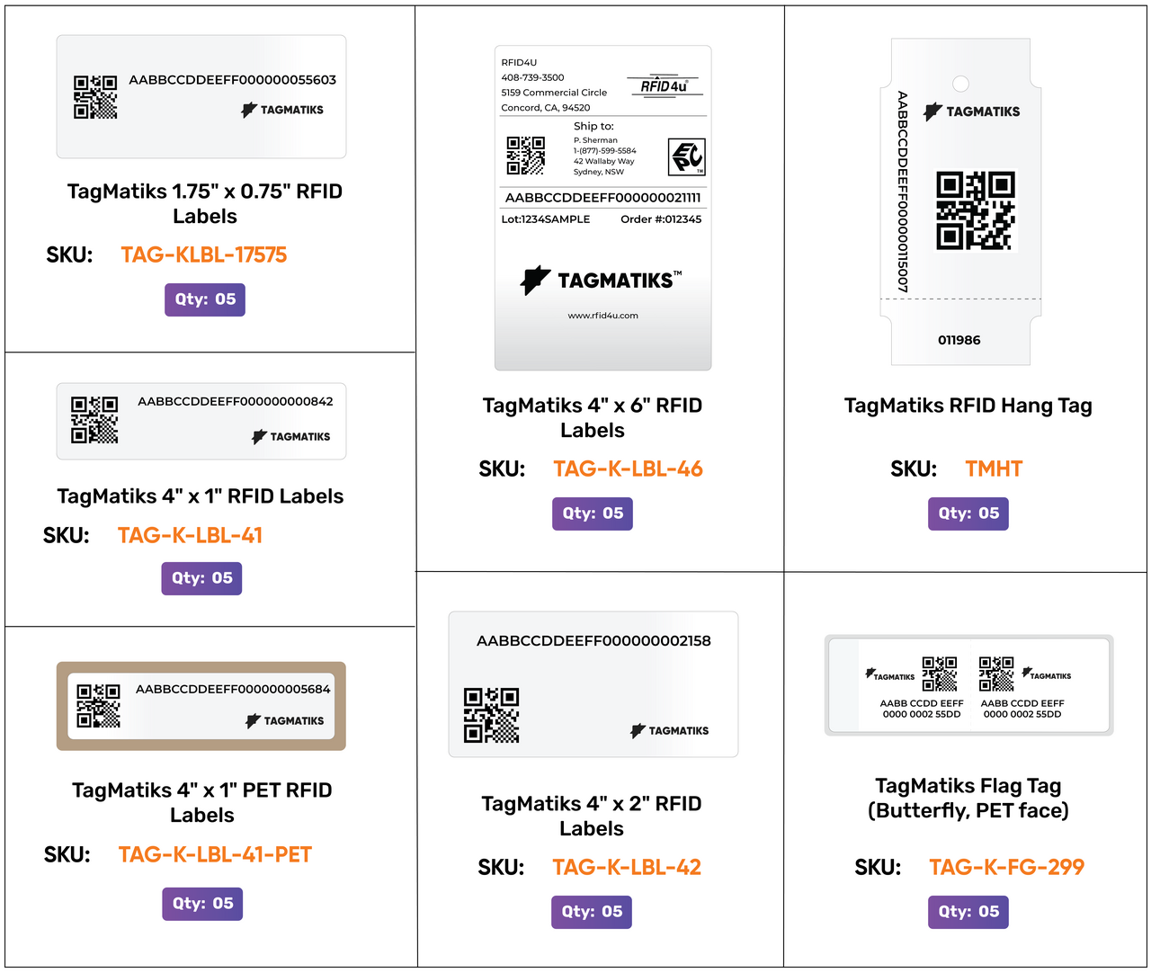
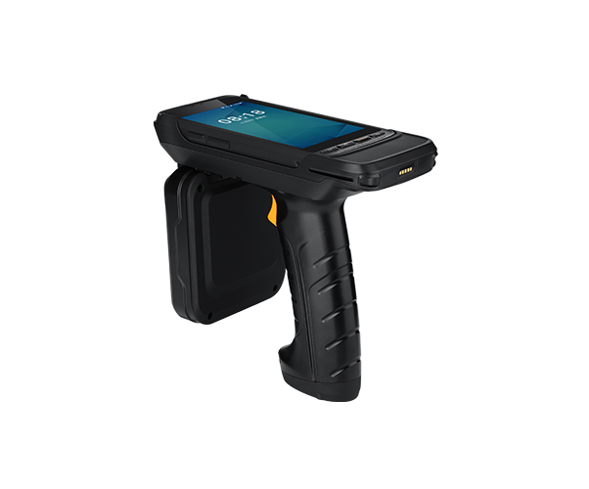
4

Fonctionnement
- Puce électronique
- Lecture sans contact
- Scan massif possible

Avantages
- Très rapide
- Lecture à distance
- Idéal pour grands volumes

Limites
- Coût plus élevé
- Nécessite lecteurs spécifiques

🏗 3️⃣ Cas spécifique par type de patrimoine
Type de bien | Méthode recommandée
Immobilier (bâtiment) | Plaque patrimoniale + QR code
Mobilier | QR code sécurisé
Matériel roulant | Plaque + QR code interne
Équipements lourds | QR code renforcé / RFID
Stocks | Code-barres ou QR

🧠 4️⃣ Structure d’un Identifiant Unique Patrimonial (IUP)
Exemple structuré :
CT-LME-IMM-2026-000145
Décomposition :
- CT = Collectivité Territoriale
- LME = Code localité
- IMM = Catégorie (IMM, MOB, VEH, EQP)
- 2026 = Année d’enregistrement
- 000145 = Numéro séquentiel
👉 Cela facilite le tri, les audits et la lecture administrative.

🔐 5️⃣ Sécurisation de l’identification
L’application doit :
- Empêcher la duplication d’un identifiant
- Générer automatiquement les codes
- Journaliser toute modification
- Interdire la suppression d’un bien sans procédure de réforme
- Associer chaque code à :
  - Photo
  - Localisation
  - Responsable
  - Historique complet

📱 6️⃣ Processus terrain d’identification initiale
- Création de la fiche du bien
- Génération automatique de l’IUP
- Impression du QR code
- Collage sur le bien
- Scan de vérification
- Validation par superviseur
Le système doit refuser un inventaire sans identification unitaire.

🏛 7️⃣ Cas des biens immobiliers
Pour un bâtiment :
- Plaque murale officielle
- QR code fixé à l’entrée
- Coordonnées GPS obligatoires
- Lien vers fiche foncière

🚀 Recommandation stratégique
Pour une collectivité territoriale :
✅ QR code sécurisé + application mobile
✅ Structure d’IUP normalisée
✅ Double validation terrain
✅ Photo obligatoire
✅ Géolocalisation

